Verkeersbesluit: Intrekken voorrangsregelingen Vlodropperweg (bibeko), Posterholt. | 
Gem.reg.nr. Z18-005829

Specialist Verkeer G. Brings
BURGEMEESTER EN WETHOUDERS VAN ROERDALEN
Gelet op:
De bepalingen in de Wegenverkeerswet 1994, het Reglement Verkeersregels en Verkeerstekens 1990, het Besluit Administratieve Bepalingen inzake het Wegverkeer (BABW) en de Algemene wet bestuursrecht;
Overwegende:
Op grond van artikel 15, eerste lid, van de Wegenverkeerswet 1994 moet een verkeersbesluit worden genomen voor de plaatsing of verwijdering van de in artikel 12 van het Besluit administratieve bepalingen inzake het wegverkeer genoemde verkeerstekens, alsmede voor de onderborden voor zover daardoor een gebod of verbod ontstaat of wordt gewijzigd.
Uit het oogpunt van:
Het verzekeren van de veiligheid op de wegen;
Het beschermen van de weggebruikers en passagiers ;
Het in stand houden van de weg en het waarborgen van de bruikbaarheid daarvan;
Het zoveel mogelijk waarborgen van de vrijheid van het verkeer.
Is het gewenst om
De voorrangsregelingen op de Vlodropperweg (bibeko) in Posterholt in te trekken.

Motivering
De gemeenteraad van Roerdalen heeft op 3 november 2016 het gemeentelijk verkeers- en vervoersplan, GVVP 2016-2021, vastgesteld. Verder heeft de gemeenteraad van Roerdalen op 2 november 2017 de categorisering 30-60 km/u voor alle wegen vastgesteld.
De maximumsnelheid voor alle wegen binnen de bebouwde kom wordt 30 km/u en buiten de bebouwde kom wordt de maximumsnelheid 60 km/uur.
De uitvoering van dit beleid gebeurd vernieuwend met een integrale aanpak van de openbare ruimte, waarbij het principe Duurzaam Veilig als uitgangspunt geldt en een efficiënte inzet van de beschikbare financiële middelen.
Een specifiek kenmerk van erftoegangswegen is het grote aantal uitwisselingen van verkeer. Dit gebeurt overigens niet alleen op kruispunten, maar ook bij vele in - en uitritten. In het netwerk van erftoegangswegen zijn in beginsel de kruispunten de schakels om de gewenste uitwisseling van verkeer mogelijk te maken. Kruispuntvormen en de hierin toe te passen ontwerpelementen moeten overeenstemmen met de functie van de weg en het verwachtingspatroon van de weggebruiker, en wel op een zodanige wijze, dat een verkeersveilige verkeersafwikkeling voor alle verkeerssoorten en de kwaliteit van alle activiteiten zoveel mogelijk wordt gewaarborgd.
In beginsel zijn de kruispunten tussen ereftoegangswegen onderling gelijkwaardig. Gelijkwaardig wil zeggen dat de gedragsregels volgens het Reglement Verkeersregels en Verkeerstekens (RVV 1990) gelden en de voorrang niet met behulp van verkeerstekens is geregeld.
Op de Vlodropperweg is de voorrang wel geregeld met verkeerstekens. In het kader van de herkenbaarheid voor weggebruikers (vormgeving van de weg en voorspelbaarheid) is het opheffen van de voorrangsregeling dan ook wenselijk.

Juridisch kader verkeersbesluit
Van belang zijn de bepalingen in de Wegenverkeerswet 1994, het Reglement Verkeersregels en Verkeerstekens 1990 (RVV) en het Besluit Administratieve bepalingen inzake het Wegverkeer (BABW). In artikel 15, lid 1 van de Wegenverkeerswet is opgenomen dat voor het plaatsen en verwijderen van verkeerstekens een verkeersbesluit vereist is. In het BABW is nader gespecificeerd voor welke verkeerstekens een verkeersbesluit nodig is.
In artikel 15, lid 2 van de Wegenverkeerswet is opgenomen dat voor het plaatsen of verwijderen van (fysieke) maatregelen die leiden tot een beperking of uitbreiding van het aantal categorieën weggebruikers die gebruik kunnen maken van een weg een verkeersbesluit is vereist.
Artikel 12 van het BABW bepaalt dat:
De plaatsing of verwijdering van de hierna genoemde verkeerstekens moet geschieden krachtens een verkeersbesluit:
a) de borden die zijn opgenomen in de hoofdstukken A tot en met G van bijlage1,
behorende bij het RVV 1990, uitgezonderd de borden C22 en E9, alsmede de borden E4,
E12 en E13, tenzij onder deze verkeersborden een onderbord als bedoeld in artikel 8, tweede lid, onderdeel d, wordt aangebracht;
b) de volgende verkeerstekens op het wegdek:
1. doorgetrokken strepen;
2. aanduiding van fietsstroken;
3. aanduiding van busstroken en busbanen;
4. voetgangersoversteekplaatsen;
5. gele doorgetron strepen;
6. gele onderbroken strepen
7. haaientanden
In onderstaande tekst wordt aangegeven waar borden worden geplaatst en markeringen worden aangebracht.
Uit artikel 12 BABW blijkt dat voor het plaatsen of verwijderen van fysieke maatregelen, zoals drempels en inritconstructies, geen verkeersbesluit vereist is. Deze fysieke maatregelen vallen dan ook buiten het verkeersbesluit.
Aanpak en inrichting
De voorrang wordt ingetrokken door de betreffende verkeersborden B3, B4, B5 en B6 (RVV 1990) geplaatst in de wegbermen van de Vlodropperweg ter plekke te verwijderen.

Belangenafweging
Overwegende dat:
- In het Gemeentelijk Verkeers- en Vervoersplan 2016-2021 de Vlodropperweg is gecategoriseerd als erftoegangsweg, alwaar een maximumsnelheid van 30 km/h;
- Het binnen de uitgangspunten van Duurzaam Veilig niet wenselijk is om op kruisingen van erftoegangswegen de voorrang te regelen;
- De kruispunten worden ingericht als een gelijkwaardig kruispunt;
- Het daarom ter bevordering van de verkeersveiligheid en de vrijheid van het verkeer verantwoord is om de voorrangskruispunten in te trekken;
- Met het opheffen van de voorrangsregeling een eenduidiger verkeersbeeld ontstaat wat ten goed komt aan de verkeersveiligheid;
- Naast een eenduidiger verkeersbeeld ook het straatbeeld rustiger wordt door het verwijderen van de bebording en de daarbij behorende wegmarkering;
- Met het opheffen van de voorrangsregeling een eenduidiger verkeersbeeld ontstaat wat ten goede komt aan de verkeersveiligheid;
- Voor zover belanghebbenden nadlige gevolgen ondervinden van het verkeersbesluit deze niet onevenredig zijn in verhouding tot de met dit besluit te dienen doelen (artikel 3:4, lid 2, van de Algemene wet bestuursrecht).

Gehoord
Overeenkomstig artikel 24 van het Besluit Administratieve Bepalingen inzake het Wegverkeer is overleg gepleegd omtrent deze maatregel met de taakaccenthouder verkeer van de basiseenheid Echt-Susteren-Roerdalen van de politieregio Limburg en dat zij positief adviseert. Het betreffende overleg heeft plaatsgevonden op donderdag 6 september 2018.

Besluit:
De voorrangsregelingen op de Vlodropperweg in te trekken;
Een en ander uit te voeren door het verwijderen van de betreffende verkeersborden B3, B4, B5 en B6 (RVV 1990) en het verwijderen van de daarbij behorende wegmarkering;
Een en ander uit te voeren overeenkomstig bijgevoegde tekening.
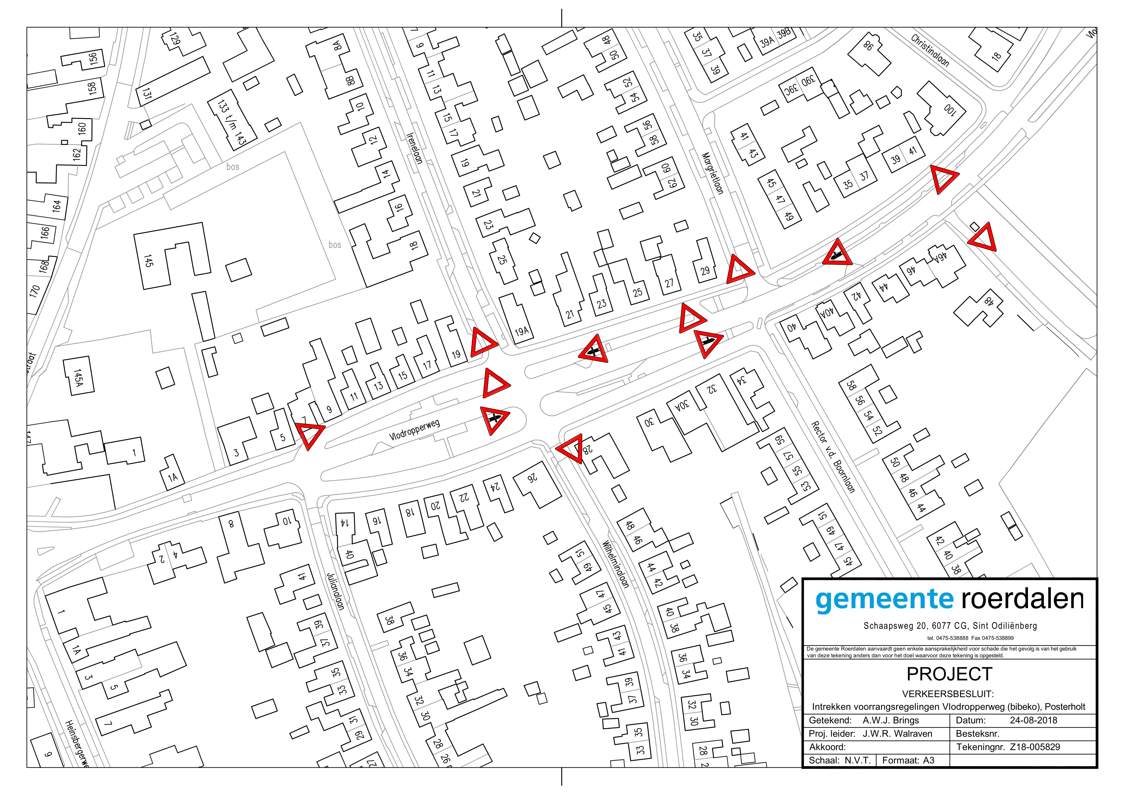

St. Odiliënberg, 3 december 2018

Hoogachtend,

Burgemeester en wethouders van de gemeente Roerdalen,
krachtens mandaat,

G. (Guus) Brings
Specialist Verkeer

Bezwaar
Op grond van de Algemene wet bestuursrecht kan iedereen wiens belang rechtstreeks bij dit besluit is betrokken, hiertegen binnen zes weken na de dag waarop dit besluit bekend is gemaakt, een bezwaarschrift indienen. Het bezwaarschrift moet worden gericht aan het college van Burgemeester en Wethouders van Roerdalen, Postbus 6099, 6077 ZH Sint Odiliënberg. Het maken van bezwaar schorst niet de werking van dit besluit.
Het bezwaarschrift moet ten minste bevatten:
naam en adres
de dagtekening
omschrijving van het besluit waartegen het bezwaarschrift gericht is; Verkeersbesluit "Z18-005829 Intrekken voorrangsregelingen Vlodropperweg (bibeko), Posterholt"
de gronden van het bezwaar

Wanneer u van mening bent dat vanwege spoed niet op het besluit op uw bezwaarschrift gewacht kan worden, kunt u bij de voorzieningsrechter van de Rechtbank Limburg, sector Bestuursrecht, Postbus 950 te 6040 AZ Roermond verzoeken dit besluit te schorsen en/of een voorlopige voorziening te treffen.

